İŞİN ADI | Bilgisayarın İlk Açılışını Post Yapmak |  |  |  |  |  |  |  |  |  |  | İŞİN RESİM NO |  |  |  | 12
Proje – Resim / Rapor
1- Bilgisayar açılışında sürekli olarak ilgili tuşa basın.Karşınıza BIOS ekranı çıkacak.
2-Ok tuşlarını kullanarak Boot sekmesine ulaşın. ("Boot Order" yada "Boot Options" olarak geçebilir)
3- Yine ok tuşlarını kullanarak istediğiniz seçeneği 1. sıraya getirin.
4- Değişiklikleri kaydedip çıkın.
2.Adım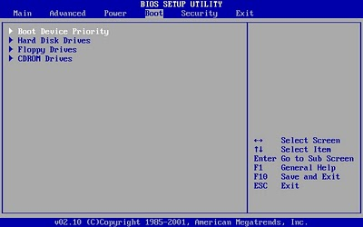
3.Adım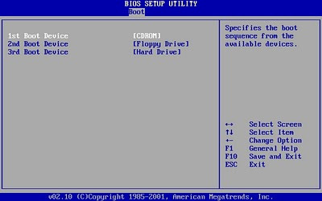
4.Adım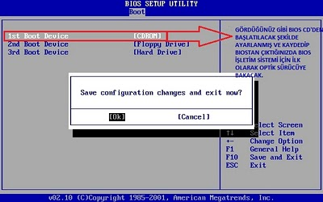
İŞE BAŞLAMA |  | İŞİ BİTİRME | DEĞERLENDİRME
Tarihi : …./…./201..  Saati : ……………….. |  | Tarihi : …./…./201..  Saati : ……………….. |  | Değerlendirmeye  Esas Kriteler |  |  |  |  |  |  |  |  |  | Taktir Edilen  Toplam Puan
Verilen Süre  ………………. Saat |  | Verilen Süre  ………………. Saat | Değerlendirme  Tam Puanı |  |  |  |  |  |  |  |  |  |  | Rakam  İle | Yazı  İle
…………….Dakika |  | …………….Dakika | İşe Verilen Puan
ÖĞRENCİNİN |  |  | EĞİTİCİ PERSONELİN |  |  |  |  |  |  | KOORDİNATÖR ÖĞRETMENİN
Adı Soyadı : Hamza KAHRAMAN  İmzası : ……………………………………. |  |  | Adı Soyadı : Nuri SÜRMEN  İmzası : ……………………………………. |  |  |  |  |  |  | Adı Soyadı : Birnaz ERUSTA  İmzası : ……………………………….

